16.3. – 23.3. 2020 Matematika 7.A
Moji milí sedmáci,
Moc vás zdravím a oceňuji vaše nasazení při řešení úloh z matematiky a moc vám děkuji za krásné zpětné vazby. Věřte, že i mně velmi chybí naše společné hodiny matematiky a občanky, kdy máme možnost diskutovat a řešit nejrůznější úlohy a situace. Aktuální stav nám však neumožňuje se sejít. Ale hledám cesty, jak komunikovat online – existuje možnost:
- Zařídit na „messengeru“ nebo na „Whatups“ skupinu pro diskuse nad matematikou, dáme si datum a čas, všichni budeme přítomni a budeme se zamýšlet nad nějakou úlohou. Můžeme vyzkoušet toto úterý 17.3. od 10 do 11 hod, kdy bychom diskutovali úlohu z minulého týdne – Které země jsou lesnatější + dnes zadávám ještě další úlohy „Kdo je lepším zahradníkem“ a „Která země je více hokejová“. Vezmete si někdo na starosti zařízení naší skupiny, buď na Whatsup nebo messengeru? Dáte mi vědět, kdo si to vezme na starosti zařízení skupiny. Ráda bych to vyzkoušela. Díky
- Další možnost by byla, kdybyste měli všichni účet na google, dají se tam sdílet dokumenty a můžeme udělat i konferenci na googlemeet, popř. byste toto mohli využít na zpracování projektu, který popisuji a zadávám níže
Matematiku máte dle rozvrhu 5x týdně. V tomto týdnu od 16.3. do 23.3. byste měli zvládnout následující:

- den – Práce s daty a Počítání s ABAKU
Úloha 1 Kdo je lepším zahradníkem
Strýček Pompo vypěstoval 24kg mrkve na svém poli 6 x 12m za domem. Farmář McDonald v Americe na svém lánu polí o rozloze 12a vypěstoval 240kg. Rozhodni, kdo je lepším zahradníkem. Pokus se zapsat i důkaz.

Úloha 2 Která země je více hokejová
Země | Počet registrovaných hráčů v dané zemi
ČR | 107 720
Rusko | 66 551
Švédsko | 64 214
Finsko | 66 636
Jaké všechny informace potřebuješ k rozhodnutí?
Počítej s ABAKU – zahraj si alespoň jednu hru.

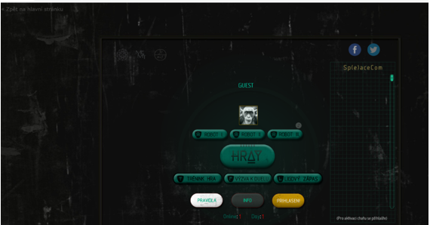
www.liga.abaku.cz
zvol si úroveň
a hraj
Nezapomeň:
- kameny tvořící příklad dáváš zleva doprava nebo shora dolů
- znaménka se nedávají, např. 437 vedle sebe znamená 4+3=7
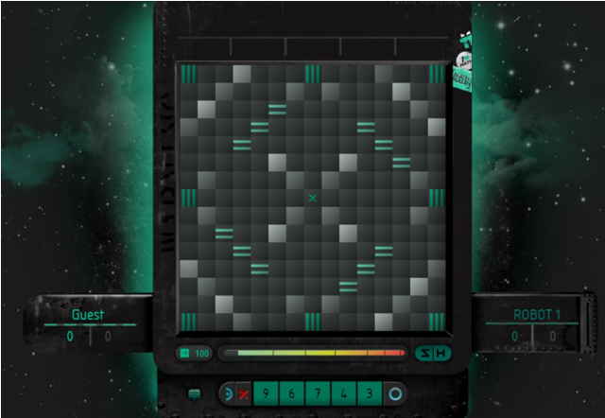

- Z nabídky si vyber čísla, která tvoří příklad a postupně je přesuň doprostřed pole, tam, kde je křížek. Pole, která jsou šedivá nebo mají dva, resp. tři zelené pruhy jsou za vyšší počet bodů
- Když položíš kameny, dej tlačítko s modrým kruhem

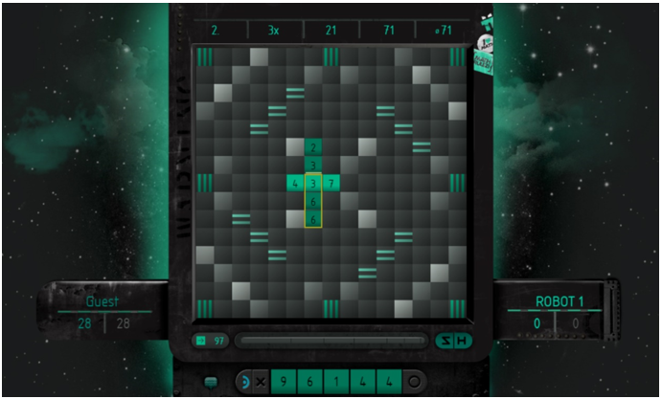

- Další kameny pokládáš vždy tak, že využiješ jeden, dva a více kamenů, které už jsou na herní ploše. Pozor kameny, které spolu sousedí, musí vždy dávat matematický smysl. Př.: přidány kameny 23366 tzn. 23 x 3 = 66
- NULA JE SOUČÁSTÍ ČÍSLA, tzn. 10, 20, 30, … atd. Nemůže stát samostatně, jako, že přičítáš nulu, násobíš nulou apod.
- Ve hře se střídáš s robotem
- Hra končí, když umístíte všechny kameny, bývá jich 100; zbývající počet žetonů je vidět na obrazovce hned vedle měřiče časového limitu
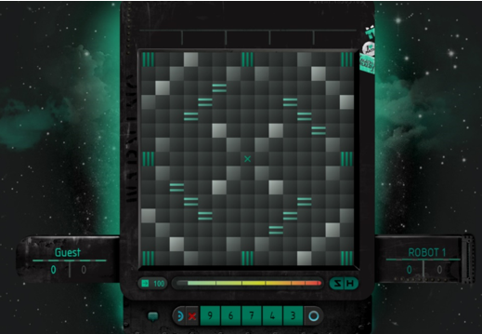

- Po skončení hry, mi napiš své sebehodnocení, stačí pár vět do dokumentu WORD, který budeš posílat souhrnně za celý týden, vždy v pátek, nejpozději v neděli, jak se ti dařilo celý týden
- Se svém sebehodnocení, můžeš použít například tyto začátky vět a dokončit je
Obzvláště mě zaujalo
Nejsem si jistý / jistá
Nejužitečnější věc, kterou si odnáším, je
Ráda bych se dověděl /a více o
Nejvíce se mi líbilo
Překvapilo mě

2. den - Diskuse on-line nad úlohami LESY, ZAHRADNÍCI, HOKEJ
- připrav si předem svoje myšlenky, co chceš diskutovat a vyjasnit
- začínáme 17.3. od 10hod

3. den - PROCENTA
ÚLOHA 1 – Káva AROMA
Sklenice kávy AROMA stojí v obchodě A i B 220Kcˇ. V obchodě A ji slevili na 190 Kč, v obchodě B ji slevili o 15%. Ve kterém obchodě je teď levnější? O kolik korun?

Úloha 2 - Čepice
Čepice stála 420Kcˇ. Když ji zlevnili o 20%, stála 336Kcˇ, což je 80% původní ceny. Toto je zapsáno v prvním sloupci tabulky. Doplňte další sloupce.
Původní cena Kč | 420 | 420 | 420 | 420 | 420 | 420 | 420
Nová cena Kč | 336 |  |  |  |  | 378 | 357
O kolik procent | 20% |  |  | 60% | 30%
Na kolik procent | 80% | 50% | 60%

Úloha 3 Trik při počítání procent (vzpomeň si na předchozí úlohy z vyučování, kdy jsi počítal/la zdražení o 50% a pak cena po slevě)
Ariana připomněla, jak nás Thuy naučila trik, jak hledat cenu po slevě pomocí jediného násobení. „Tímto trikem umím vyřešit všechny sloupce naší tabulky kromě posledních dvou. Má někdo trik, jak vyřešit i poslední dva?“

Úloha 4 Obchod v likvidaci
Obchod v likvidaci výrazně snížil ceny veškerého zboží. V následující tabulce je u 9 druhů zboží původní cena P, nová cena N a snížení o několik %. Doplňte tabulku. Všechna čísla jsou zaokrouhlena na celá.
P ⦋Kč] | 38 | 95 | 89 |  |  |  | 80 | 66 | 59
N ⦋Kč] |  |  |  | 52 | 66 | 56 | 60 | 56 | 52
O kolik procent | 50% | 20% | 17% | 35% | 12% | 19%

Úloha 5 Chovatelská třída
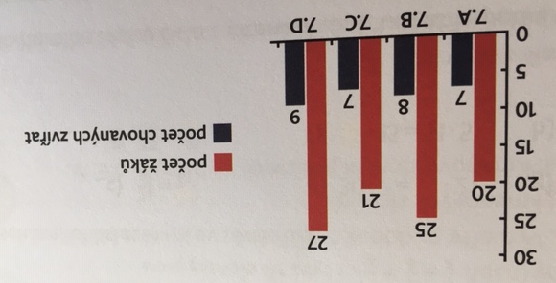
V sedmých třídách je celkem 93 žáků a tito chovají celkem 31 zvířat. V grafu vidíme, jak je to v jednotlivých třídách.

Kryštof (7.D): „Je to jasné, naše třída je nejvíce chovatelská, protože chováme nejvíce zvířat.“
Jitka (7.B): „My jsme více chovatelská třída než áčko i než céčko.“
Helga (7.A): „Jitka se plete. Kdyby totiž v naší třídě bylo 100 žáků, chovali bychom 35 zvířat. Kdyby vás v béčku bylo 100, chovali byste jen 32 zvířat.“
Zjistěte, která třída je nejvíce a která nejméně chovatelská.

4. a 5. den – PRÁCE NA PROJEKTU – VÝZKUM A ZPRACOVÁNÍ DAT

- Rozdělte se na dálku (email, telefon) do čtveřic nebo trojic tak, aby nikdo nezůstal sám (jednotlivé skupiny se mi přihlaste, krátkou zprávou na email + téma vašeho projektu)

- Ve skupině si vyberte jedno téma výzkumu, náměty:

  - Dotazníkové šetření (např. 3-5 otázek všem lidem ve třídě/vaší rodině/spolužákům z jiné třídy…. na nějaké téma – oblíbená kniha, sport, trávení volného času, oblíbený předmět, co bych chtěl dělat do budoucna, oblíbená skupina, zpěvák, ..… apod. Připravili byste krátký dotazník max. 5 jednoduchých otázek (protože jsou odpovědi anonymní, většinou, tak je také dobré se zeptat, zda je kluk x děvče, věk, třída apod., aby bylo možné informace třídit a vyhodnotit), rozeslali byste ho za této situace emailem, je potřeba mít dostatečný počet odpovědí (např. celá naše třída, nebo jiné třídy, …., přátelé, rodina, …. ), dostali byste zpět odpovědi a pak vyhodnocení, zpracování do tabulek a grafů a zapsání závěru). Před odesláním dotazníku, prosím poslat mi ho ke konzultaci.

  - Analýza trávení času během dne před uzavření školy a nyní kdy je škola uzavřena, porovnání časové náročnosti každodenních činností vás ve skupině jako jednotlivce v průběhu 24 hod

  - Průzkum na internetu, hledání dat na internetu, např. popularita nějaké hudební skupiny v jednotlivých zemích, popularita některých sportů, délka cyklostezek ve městech ČR, sledovanost nějakého televizního programu, oblíbená komiksová postava, úspěšnost sportovců, otázky z přírodopisu – život slonů na kontinentech, otázky ze zeměpisu – zastoupení angličtiny, španělštiny, francouzštiny, …. v jednotlivých zemích…., určitě přijdete i na dějepisná témata či témata z českého jazyka apod. tvůrčímu duchu se meze nekladou

- Zpracování by mohlo být podobné jako byla úloha Chovatelská třída + doplněná o tabulku a přepočty na procenta, poměry apod., zpracování do grafu (náměty na grafy viz níže)

- Důležité je, abyste pracovali aspoň na dálku ve skupině, rozdělte si aktivity, zkusíte zprovoznit google disk a sdílet dokumenty (věřím, že to půjde aspoň nějakou cestou)

- Harmonogram:
- Sběr dat podle zvoleného námětu do 27.3.
- Analýza dat, zpracování – do tabulky, přepočet na vhodnou jednotku, pomocí níž lze porovnávat, zpracování do grafu (sloupcového, koláčového, spojnicového, …..) do 3.4.
- Sepsání závěru výzkum a odeslání do 8.4.

KONZULTACE S p.uč. Antlová – každý všední den 9 – 11 online na messenger; na emailu kontakt kdykoliv, odpovím asap (= as soon as possible )

Náměty na grafy a tabulky – vyzkoušej si tyto zajímavé úlohy, ať máš inspiraci pro svůj výzkum.

Grafy a tabulky používají matematici kvůli větší srozumitelnosti informací nebo pro zvýraznění některých skutečností. Jestliže budeš chtít zjistit oblíbenou komiksovou postavu svých kamarádů, optej se jich a získané informace zapiš. Údaje budou mnohem zřetelnější, pokud je zakreslíš do grafu.

Žebříček TOP TEN
Výběrem hudby na nějakou oslavu ti může hodně pomoci sloupcový graf. Nejdříve však musíš zjistit, na jaký druh hudby tví kamarádi nejraději tančí.
Jaké informace budeš potřebovat ke správnému rozhodnutí?
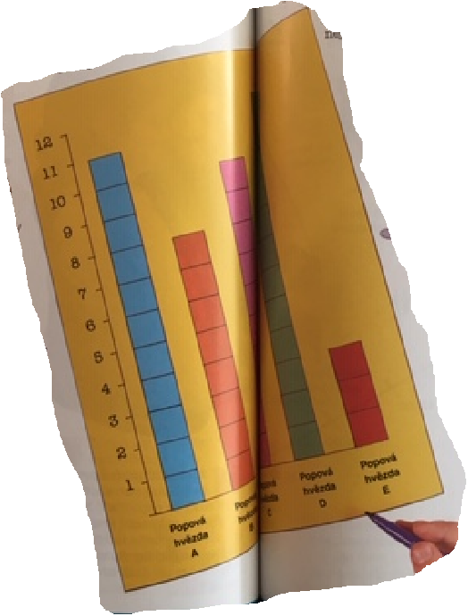
Které zpěváky a skupiny mají tví kamarádi rádi?

Udělej si tabulku.

Potom všechny popros, aby ti řekli tři nejoblíbenější zpěváky či skupiny. Zapiš jejich jména a poznamenej si, kolik hlasů jednotlivé hvězdy získaly.

Získané informace pak zakresli do sloupcového grafu. Za každý získaný hlas vybarvi u příslušné skupiny či zpěváka jeden čtvereček. Díky tomu zjistíš, která je nejoblíbenější.

Záplava dat
Některé informace získané během pokusů se mohou měnit. Např. v dětství každý člověk neustále roste. Pokud tedy budeš měřit svou výšku každý rok, můžeš ze získaných dat vytvořit graf. Při pohledu na něj se ti třeba může zdát, že jsou v něm příliš velké skoky, ale ve skutečnosti tvůj růst pokračoval průběžně během celého roku.

NAHORU A DOLŮ
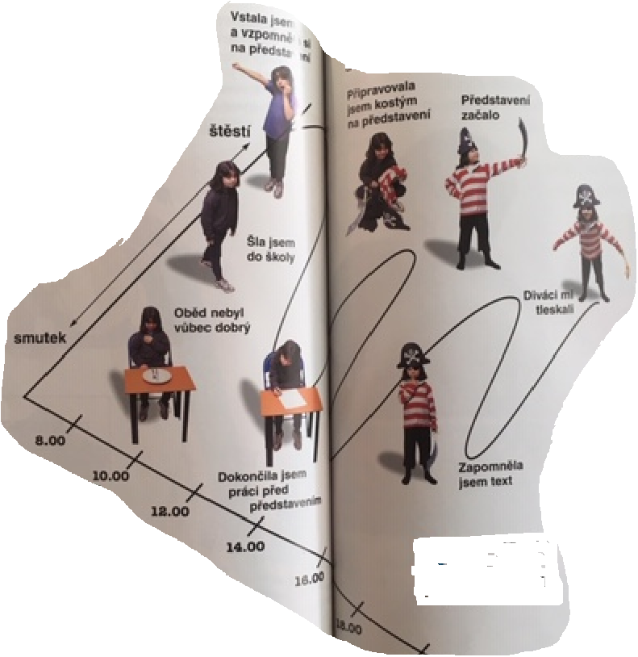
Když víš, že tě čeká velký zápas nebo nějaká soutěž, určitě se v tobě odehrávají emoce. Během dne se občas u každého střídají chvíle štěstí a smutku. Krásně to ukazuje tento spojnicový graf, ve které jsou zobrazeny pocity dívenky hrající ve školním představení od okamžiku, kdy ráno vstala z postele, až do chvíle, kdy představení skončilo. Můžeš si vybrat nějakou (pro tebe) důležitou událost a nakresli podobný graf. Do grafu udělej poznámky, aby bylo jasné, jaké byly tvoje pocity během dne.

Koláčový graf
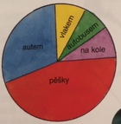
Mnohé typy grafů a tabulek složí k zřetelnějšímu zobrazení informací, například kruhové grafy mají tvar kruhového koláče, na kterém jsou názorně vidět jednotlivé části celku. Kruhová graf na obrázku ukazuje, jakým způsobem se děti dostávají do školy. Která z částí z grafu je největší? Jaký způsob volí většina dětí?

Jak zakreslit kruhový graf
- Shromáždi dostatek informací z okolí
- Pokud sledujete svůj časovou náplň dne, tak si vezmi proužek linkovaného papíru s 24 řádky – každý představuje 1hod dne; pokud třeba trávíš 2 hod/ den na svém sportovním kroužku, zabarvíš 2 řádky z proužku jednou barvou, pokud trávíš spánkem 8hod/den zabarvíš 8 řádků jinou barvou atd. Hotový proužek slepíš izolepou a poté přeneseš na papír viz postup na obrázcích:


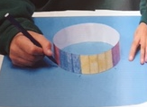
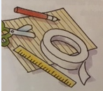

- Věřím, že nalezneš i jiný způsob zakreslení koláčového grafu, kde si procvičíš své znalosti z vyučování. Co bys mohl ze svých matematických znalostí využít? Jaké matematické prvky, které by ti pomohly v zakreslování do kruhu? Co vše víš o kruhu?
- Pomůže ti také MS Excel, když zpracuješ řádně tabulku s údaji

Zpracování projektu nechám na tvůrčích schopnostech každého z vás, můžete použít papírovou podobu, počítačovou (Word, Excel, PowerPoint, ….).

Hodnoceným výstupem z projektu bude:
- Deník z vašeho projektu (20%) - jak, co jste dělali na projektu, vaše myšlenky, postupy, co nového jste se naučili, kde jste měli obtíže, nebo naopak co šlo lehce, co vs vedlo k výběru daného tématu apod. prostě popis co jste zažívali při práci na projektu)
- Přehledné a vypovídající zpracování získaných dat (45%) – sesbíraná data v tabulce a v grafu a sepsaný závěr, co z daného výzkumu se vám podařilo zjistit
- Sebehodnocení a zpětná vazba (25%) z projektu (každý sám za sebe a pak i za vaši skupinu)
- Dodržení termínu (10%)

